Какие же виды рисования можно предложить ребёнку?

Какие же виды рисования можно предложить ребёнку?

Рисование включает в себя три вида:
- рисование отдельных предметов,
- сюжетное
- декоративное.
Так же имеет своё место
- нетрадиционное рисование.

Рисование отдельных предметов

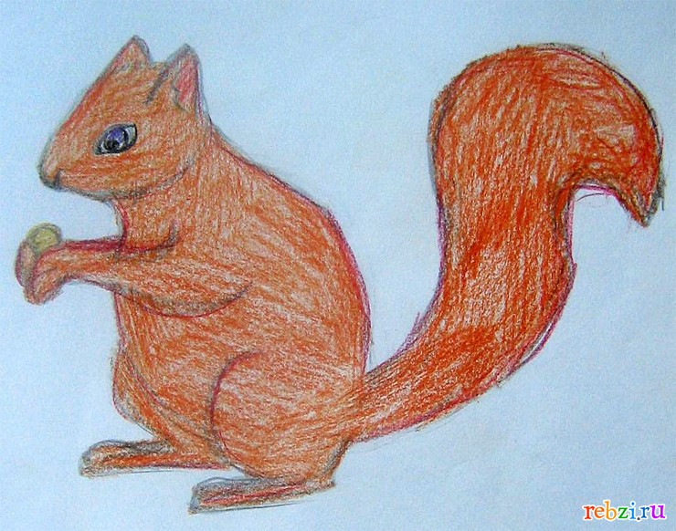
Ребёнок учится:
- изображать формы и строения предмета, передаче пропорциональных соотношений частей, изменений в связи с несложным движением;
- изображать некоторые характерные детали, делающие изображение выразительным, образным;
- передавать цвет предмета в соответствии с его содержанием и характером образа;
А так же, развивает технические навыки в рисовании карандашами, красками и другими материалами.

Сюжетное рисование

Ребёнок учится:
- передавать содержания темы, выделению в ней главного;
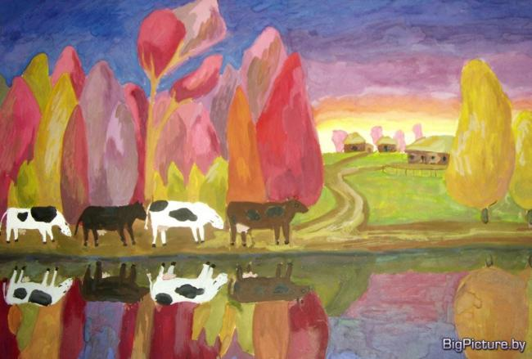
- передавать взаимодействия между объектами;
- правильно передавать пропорциональные соотношения между объектами и показывать их расположение в пространстве.
Не следует ограничивать сюжетное рисование изображением только тех предметов, которые дети уже изображали. Ребенок должен уметь нарисовать главное в сюжете, а все детали он выполняет по своему желанию. Умение выделять главное в сюжете связано с развитием восприятий и аналитико-синтетического мышления.

Декоративное рисование
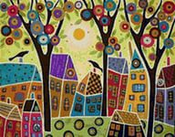
Декоративное рисование, как и все виды изобразительного искусства, развивает у ребёнка чувство прекрасного. Произведения народного декоративного искусства близки детям красочностью, простотой композиции.
Ребёнок учится:
- чувствовать композицию в связи с построением узора на различных формах;
- чувствовать цвет ;
- различать стили (дымковская, гжель, палех и т.д) в декоративном искусстве и использовать их отдельные элементы в своём творчестве;
И совершенствует технические навыки кистью и карандашом.

Нетрадиционное рисование

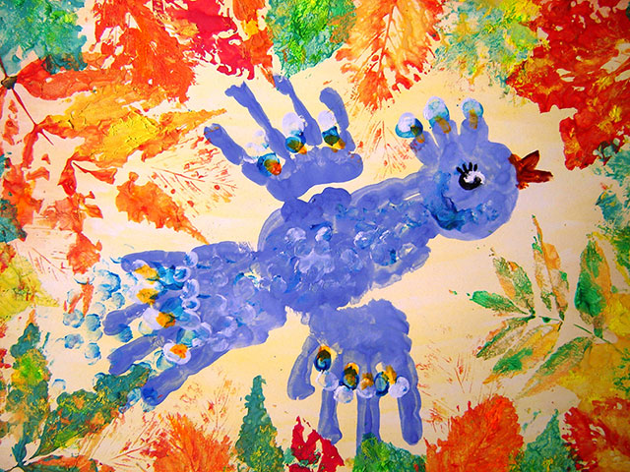
Нетрадиционное рисование – это методика обучения рисованию с помощью необычных предметов и необычным способом.
Такое рисование способствуют в большей мере развитию фантазии, логики, мышления.
При данном способе ребенок учится мылить нестандартно. Нетрадиционное рисование дает возможность применения широкого круга возможностей для создания полноценных художественных сюжетов.
Еще один огромный плюс нетрадиционного рисования – легкость в освоении методов. Все методы интуитивно понятны и легки в применении детьми дошкольного возраста. Одновременно разнообразные способы можно сочетать, получая в итоге реалистичные эффекты.

Виды нетрадиционного рисования:
- Оттиск различными предметами (бумагой мятой, поролоном, овощами, пробками, листьями, различными предметами, ладошкой, пальчиками и т.д.)
- Монотипия – симметричное рисование.
- Рисование восковыми мелками + акварель
- Граттаж
- Тычок жёсткой полусухой кистью
- Набрызг
- Ниткография
- Рисование по мокрому листу
- Рисование мыльными пузырями
- Песком
- Роспись камней
И многое другое.

